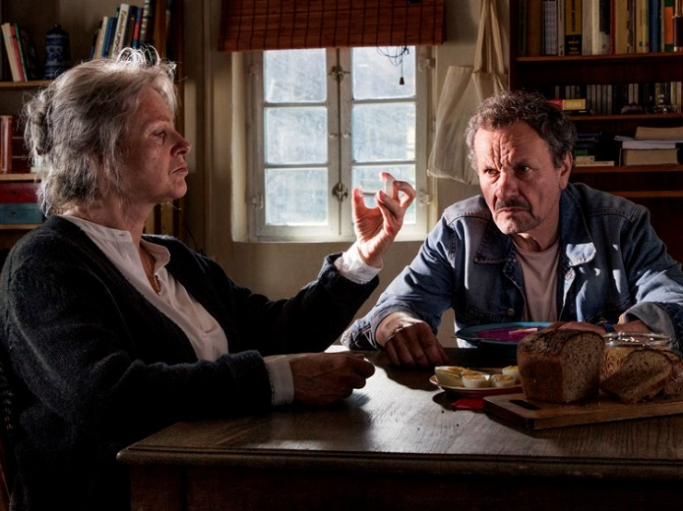
Přes kosti mrtvých
(Pokot / Spoor)
Premiéra: 20. 4. 2017

TOR Film Production, nutprodukce, Heimatfilm, Chimney, nutprodukcia, Polsko, ČR, Německo, Švédsko, Slovensko, 2017
Režie: Agnieszka Holland
Scénář: Olga Tokarczuk, Agnieszka Holland
Kamera: Jolanta Dylewska, Rafał Paradowski
Hudba: Antoni Komasa-Łazarkiewicz
hrají: Agnieszka Mandat, Wiktor Zborowski, Miroslav Krobot, Jakub Gierszał

Skrze energickou a značně excentrickou postavu Janiny Dušejkové, učitelky angličtiny v důchodovém věku, sledujeme vzrůstající hrůzu malé osady na polsko-českém pohraničí, ve které se v rychlém sledu stane několik záhadných vražd bez jasně vysvětlitelné logiky nebo motivu. Hrůza a zděšení z vražd kontrastují s obecným nezájmem, který doprovází masové vybíjení divoké zvěře v právě probíhající lovecké sezóně. Dušejková je nejen milovnicí zvířat, ale také ochránkyní všech divných a ‘jiných’ obyvatel Kłodzké kotliny, kde se příběh odehrává. Skrze Dušejkovou začínáme v příběhu postupně odhalovat, kdo stojí za prapodivnými vraždami a jak souvisí s vyvražďováním zvěře.
„Náš film by mohl nést název: Tahle země není pro staré ženy. Svět, ve kterém žijeme a kde se tento příběh odehrává, je takovým místem. Hlavní postava je upřímná, vášnivá, štědrá, inteligentní, ale i šílená. Šílená vzteky, posedlostí zvířaty a soucitem k marginalizovaným lidem. Překypuje rebelií a rozhořčením,“ říká k filmu jeho režisérka Agnieszka Holland, která film natočila na motivy knižního morálního thrilleru spisovatelky Olgy Tokarczuk „Svůj vůz i pluh veď přes kosti mrtvých“.
Film Přes kosti mrtvých byl představen v hlavní soutěži 67. ročníku prestižního festivalu Berlinale, odkud si odnesl Cenu Alfreda Bauera a tedy i Stříbrného medvěda. Na scénáři filmu s Agnieszkou Holland spolupracoval scenárista Štěpán Hulík, střihačem filmu byl Pavel Hrdlička a jednu z důležitých rolí si ve filmu zahrál Miroslav Krobot - se všemi třemi si Agnieszka Holland již vyzkoušela spolupráci na oceňované minisérii Hořící keř.

Přístupnost: nevhodné pro děti do 12 let
Žánr: drama / thriller
Verze: polsky s českými titulky
Stopáž: 128 min
Formát: 2D DCP, zvuk 5.1
Monopol do: 20. 4. 2027
Programování: Zuzana Černá, tel: 582 365 576, GSM: 602 836 993, cerna@cinemart.cz

